|  |
| --- |
| PAA LS 2023/24 |
| Relativizace etických záležitostí v postmoderní době |
| Antropologie kultury a společnosti |

|  |
| --- |
| Sabina Rychterová  4.5.2023 |

# Úvod

K úvodu bych nejdříve bych ráda rozebrala význam pojmu „relativizace etických záležitostí v postmoderní době“. Sama jsem musela o tomto tématu hodně bádat, abych pochopila, co vše pod něj můžeme zařadit.

Začnu vysvětlivkami jednotlivých termínů. Relativizace obecně znamená něco upřesňovat, hodnotit či vztahovat k určitému tématu a je to daným člověkem chápáno pouze podmíněně. Jeden z příkladů relativizace z mé osobní zkušenosti je například to, že moji prarodiče často říkají „za komunistů bylo lépe“. Ale to je pouze relativní, subjektivní případ.

Pojem „etika“ je také důležité pochopit správným směrem. Všimla jsem si totiž, že lidé velmi často chybně zaměňují „etiku“ s „etiketou“. Etika je výraz, který nám filozoficky vysvětluje lidské chování a jednání v morálním – vnitřním soužití ve společnosti. Tudíž pokud vidím na zemi cizí peněženku, člověka s vyššími morálními hodnotami možná napadne, že by si jí nechal nebo by alespoň vzal nějakou tu hotovost, ale i tak jí přece jen vrátí na policii. Člověk bez etických zásad si peněženku bez ostychu vezme a nechá si jí. Možná se tomu ještě zasměje. Etiketa na druhé straně je již ucelený vědní obor zabývající se pravidly správného chování. Pokud se chcete přiučit etiketě, doporučuji si pustit krátké rychlokurzy „Etiketa“ od pana Ladislava Špačka, českého spisovatele, novináře, moderátora, pedagoga, a právě popularizátora společenské etikety.

Jako poslední v úvodu zmíním termín „postmoderna“. Postmoderna vzniká v 60. letech 20. století v Americe. V ČSR se objevuje o něco později, v 90. letech 20. století. Co se v této době začalo dít? Pozdně moderní společnost (postmoderna) je důsledkem modernizace ve všech oblastech průmyslu. Díky modernizaci je pro společnost vše jednodušší, mají všeho dostatek, a tudíž hlavní objekt zájmu se přesouvá do terciárního sektoru, tedy k ekonomice a službám. Důležitým znakem je rozvoj oblasti informačních technologií (IT), lidská práce je často nahrazena stroji. Díky IT také dochází k značnému procesu globalizace. Důraz se klade na individuální osobnost, kulturní rozmanitost. Postmodernismus označuje také životní styl (například Hippies), lidé se snaží svět chápat a přijímat ho v jeho mnohotvárnosti, všichni by měli být rovnoprávní. Avšak má postmoderní doba spoustu nebezpečných úskalí, s tím jde ruku v ruce multikulturní společenství, v dalších kapitolách budu popisovat etické situace, které díky procesu globalizace pronikly do našich všedních životů, ale chtěla bych vyjádřit i různá negativa a objektivně posoudit tyto celospolečenská témata.

Pokud tedy dáme dohromady všechny výše zmíněné pojmy, pochopíme, co relativizace etických záležitostí v postmoderní době znamená. Společnost se stále více odvrací od tradičních hodnot a více se zaměřuje na individualitu, svobodu a multikulturalismus. Stává se tedy, že etické záležitosti posuzuje každý trochu jiným způsobem. Často je lidé posuzují jako vytržené z kontextu. Každá společnost má jiné kulturní tradice a duchovní přesvědčení – nikdo nemůže tedy s jistotou říct, jestli je pak jednání v těchto situacích správné nebo špatné. Relativizace etických záležitostí má vliv na celou řadu oblastí společenského života, včetně náboženství, politiky, vzdělávání, umění a ekonomiky, a řadu kontroverzních otázek jako jsou například svoboda slova, sexuální orientace, genderová identita, reprodukční práva, ochrana životního prostředí.

# Světové náboženství

První z tří kontroverzních etických témat postmoderní doby jsou náboženství.

Náboženství nás provází celá staletí, dá se říci, že od počátku kultury tu s námi bylo. Náboženství pro většinu věřících znamená základ jejich bytí – bez něj by neměli jasnou představu o světě a o životě či smrti. Náboženství nikdy nezanikne, ale kvůli relativizaci postmoderny se přetváří. Mění se hlavně z technických a vědeckých důvodů a multikulturality. Právě vlivem postmoderny dochází i k značnému poklesu věřících a v mnoha evropských státech už církev nemá takový vliv jako do začátku 20. století. Díky relativizaci náboženství v České republice převládají ateisté. Český národ spolu s postmoderní dobou přijímá západní vlivy a evropský diktát, což je vidět v následujícím grafu. S koncem komunismu došlo k výrazné změně ve skladbě věřících občanů. Statistika zobrazena v grafu:

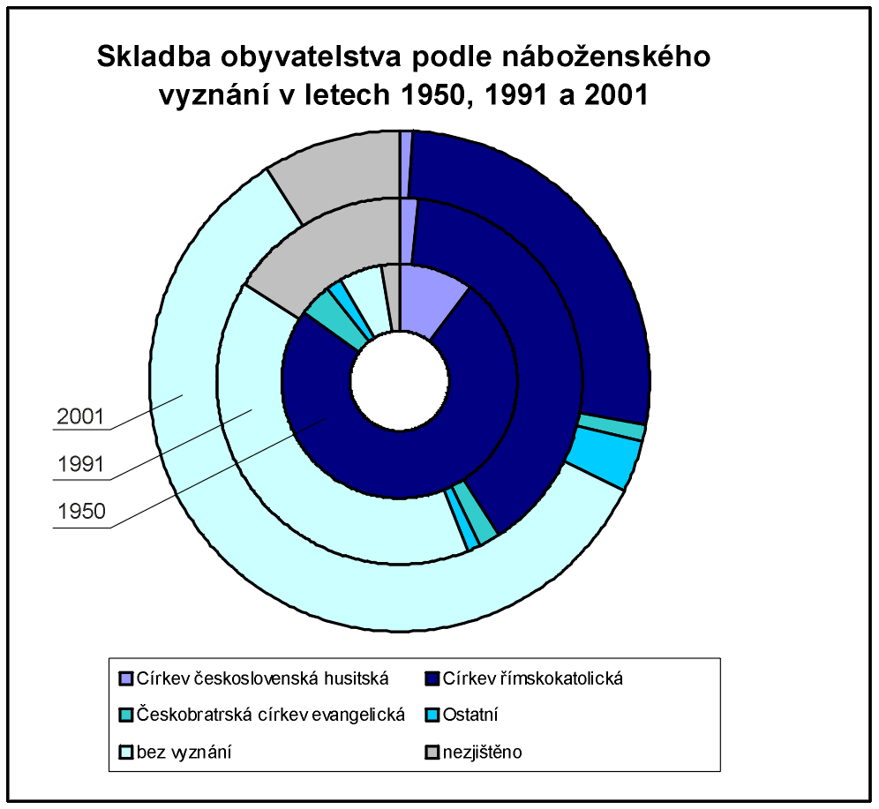

Obrázek : Bez komentáře

Osobně nevidím moc pozitivních vizí v náboženské multikulturalitě. Pro věřící je jejich vyznání to jediné, které dokážou přijmout a jsou ochotni kvůli tomu vést nepříjemné spory. Opět je jediným východiskem vzájemný respekt, ale v otázce náboženství je to na delší běh. Pozitivním přínosem může být svoboda slova a volnost ve svých činech. Pokud budou mezi sebou tito lidé více vést diskuse, mohou přijít k vzájemnému respektu.

Co mi již v náboženské sféře nepřipadá relativní, tak to jsou různá novodobá náboženská hnutí a sekty, které se lidem pouze snaží vymýt mozek (Svědci jehovovi, Mormoni). Tyto komunity bývají uzavřené, takže doufám, že se nebudou ruku v ruce s postmodernou relativizovat. Ono je totiž v této době možné opravdu ledacos, díky volnému projevu. Pokud začíná být relativizována podobná náboženská sekta, měl by si člověk sáhnout do vědomí a logicky přemýšlet. Moderní vzdělání by nám mělo zprostředkovat možná rizika manipulace a realitu, s kterou se tato hnutí představují.

Jak jsem již konstatovala, v postmoderně má tradiční náboženství omezený vliv. Avšak musíme dát pozor také na to, že postmoderna nemusí existovat úplně všude. Jsou státy, které jsou zaostalé, jejich obyvatelstvo trpí vysokou negramotností a náboženství pro ně znamená to jediné silné pouto. K těmto zemím vzniká a relativizuje se xenofobie. To rozhodně není vhodná cesta k světovému míru a pochopení. Lidé si těžce představí, jaké by to bylo, kdyby se v této společnosti narodili místo těch odsuzovaných.

# Genderové stereotypy

Toto téma bych chtěla vystihnout co nejvíce v objektivním smyslu pohledu, ale vše má své výhody a nevýhody. Zvlášť co se týče sexuality, pohlaví a práva na život, máme na toto kontroverzní téma každý svůj vyhraněný názor. Můj osobní pohled na věc je takový, že bychom se mezi sebou měli vzájemně respektovat jako bytosti stejného druhu, ale mnohým extrémům (třeba že existuje 40 pohlaví) mi nikdo vnutit nemůže. Lidé by měli více vést diskuse, rozhodně by nemělo být tabu konverzovat o těchto tématech, ale stávají se dnes již relativní i názory tohoto typu, které nedávají z podstaty přírody smysl.

Redefinice tradičních rolí

S emancipací a postmoderním stylem života k nám přišla zajímavá otázka týkající se mužské a ženské role. Zaprvé, tyto role se začaly v postmoderně značně mísit. Společnost se snaží minimalizovat mezi mužem a ženou rozdíly, ale to není vždy tak jednoduché. Jsou totiž profese, ve kterých ženy z principu nedokáží silově pracovat jako muži – sice již vidíme, že v mnoha profesích (např. TOP management, logistika, bezpečnostní služby) se boří stereotypy a všem těmto ženám patří respekt, že se dokáží k zpravidla mužským profesím vypracovat. Bohužel ale z vlastní zkušenosti vím, že třeba na stavbě to mají ženy z fyzického hlediska ztížené. Tato fyzická predispozice je stejně zhodnotitelná například v dolech – havířství.

Panuje relativizovaný názor, že ženy vydělávají méně peněz. To je potřeba trochu rozvést do hloubky. Ženy často pracují na pozicích, které nemají vysoké platy a muži si za takovou práci vydělají úplně stejný podíl peněz – prodavačka, uklízečka, učitelka v mateřské školce, zdravotní sestřička… Všechny tyto zaměstnání mají v populaci i mužské zastoupení, ale je značně menší, jelikož na muže je stále pohlíženo jako na živitele rodiny, a tudíž jsou nuceni do kariérního růstu více než ženy.

Z mužské strany tedy bývají předpoklady toho typu, že se muž musí materiálně postarat o rodinu a když vydělává méně peněz než žena, tak je z pohledu starších generací méněcenný.

Obecně se tyto stereotypy týkají chování ve společnosti, rodině a profesním životě. V mnoha ohledech si myslím, že zrovna bourání tradičních mužských a ženských rolích není vůbec na škodu. Nejvíce tuto redefinici pociťuji v rodinném životě. Děti patří vždy dvěma rodičům – muži a ženě. Tímto způsobem to příroda vymyslela. A oba mají stejný podíl na jejich výchově – toto je skvělý příklad. V tradiční rodině žena vaří, uklízí, stará se o děti a jejich školní i mimoškolní aktivity. V dnešní době se tato skladba rolí mění, a i muži se snaží převzít iniciativu v této části rodinného života.

Pohlavní dysforie

Další fenomén postmoderní doby. A čím dál více relativní. Dysforie znamená stav úzkosti, rozmrzelost, subjektivně pociťovaná nepohoda. Pohlavní dysforie vede tedy k nepohodlí ve vlastním těle. Takový člověk se necítí být tím, kým se narodil. Takže dívka chce být chlapcem nebo chlapec dívkou. Problém nastává ve chvíli, kdy se necítí být ani jedním z těchto dvou základních pohlaví.

Lidé, kteří trpí pohlavní dysforií, jsou v depresích, protože žijí v těle, které není jejich. Pro člověka, který si tímto neprošel, je to těžko pochopitelné. Také jsem nad tím musela nějakou dobu přemýšlet. Dospěla jsem k východisku, že každý chce občas změnu – nelíbí se nám například náš účes, snažíme se zhubnout, chceme se opačnému pohlaví líbit… Toto je relativní téma. Všichni na sobě pracujeme a chceme vidět ty změny. Úplně stejné, ale ne tolik relativní téma je i sexuální identita. Tento člověk chce také změnu, ale v opačné pohlaví. Někteří to mají podmíněné již před narozením – narodí se s více hormony opačného pohlaví. Jiní to zjistí během dospívání a pak jsou tu třeba i tací, kteří to berou jako trend… Ať už je to, jak chce, v závěru si myslím, že by pohlavní dysforie neměla být v obecné rovině brána jako nemoc. Přece člověk, který změní účes, také není nemocný?

# Globalizace

Globalizací se myslí politické, ekonomické, sociologické a ekologické a mnohé další vlivy v rámci celého světa. Klíčovým znakem je to, že se nám tyto vlivy promítají do života, ať už se nám to líbí nebo ne. Záleží, jaké osoby se na globalizaci zeptáte. Rozhodně nemůžeme očekávat stejnou odpověď od Američana z Los Angeles a islámce, který má za vidinu ideálního světa globální chalífát. Globalizace se tedy promítá i v náboženských tématech, expanzi, průmyslu – technice, urbanismu.

Den, co den jsou děti v evropských základních školách vedeny globálnímu pohledu na svět, je jim odmala vedena do hlavy ta „správná“ představa ideálního evropského občana. Toto je jeden z velkých přínosů globalizace, jestli tomu tak někdo říká. Jak jsem již psala, pohled na svět má každý jiný. Ne vždy je k dobru sloučit neslučitelné.

Pod globalizací si také můžeme představit pojmy kapitalismus, konzum, masová produkce, masmédia. Kvůli těmto vlivům vzniká konzument, který má závislost tyto podněty vstřebávat. Konzum jde ruku v ruce s marketingem, lidé chtějí být moderní a mít to, co ostatní, i když to nutně nepotřebují.

Masmédia neboli globální sdělovací prostředky jsou dalším z fenoménů globalizace. Ať to již začalo roku 1445 vynálezem knihtisku (Johannes Gutenberg) či až v postmoderně jinými modernějšími prostředky, to bych tolik nedramatizovala. Ve výsledku jde o to stejné, lidé mají přístup k všem možným informacím a stává se, že jsme daty přehlcení... Rádio, knihy, televize, telefon, počítač, zprávy. To vše na nás působí den, co den a kolikrát jsou do nás vkládány informace, které vůbec nepotřebujeme. Nedivím se, že malé děti si často stěžují na bolest hlavy, když neustále koukají do telefonů či tabletů.

Díky médiím se samozřejmě i mění pohled na svět. Mediální obsah je různorodý a může svůj názor vyjádřit kdokoliv, s podstatným vlivem – takový autor videí na platformě YouTube může prostřednictvím videa změnit vkus, představy či pohled na způsob života pouze díky kameře a internetu. Mohou existovat jak naučná videa, ale tak i v negativním pohledu ty, které vážně ohrožují zdravou morálku člověka – jako příklad uvedu člověka, který má poruchy příjmu potravy a své názory prezentuje veřejně, může tím mladým lidem přehodnotit zdravé stravování a obraz sama sebe.

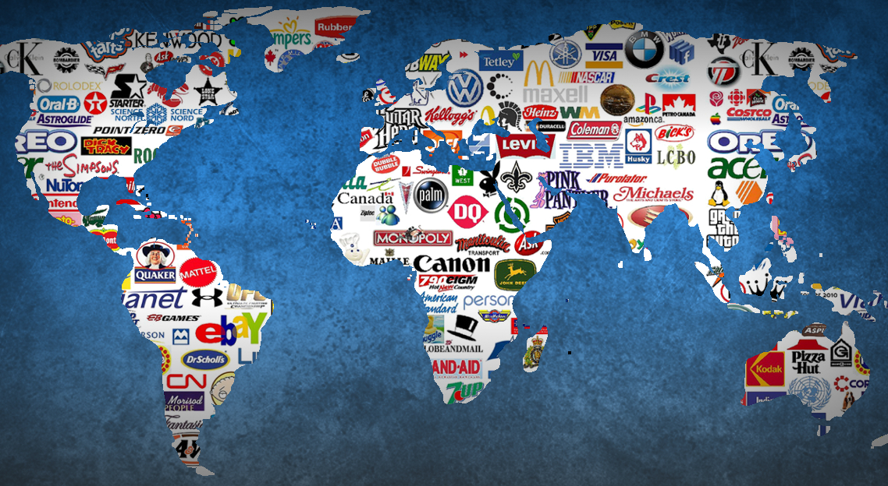

# Zdroje

<https://slovnik-cizich-slov.abz.cz/web.php/slovo/dysforie>

Vlastní zkušenosti

<https://encyklopedie.soc.cas.cz/w/Postmodernismus>

<https://encyklopedie.soc.cas.cz/w/Etika>